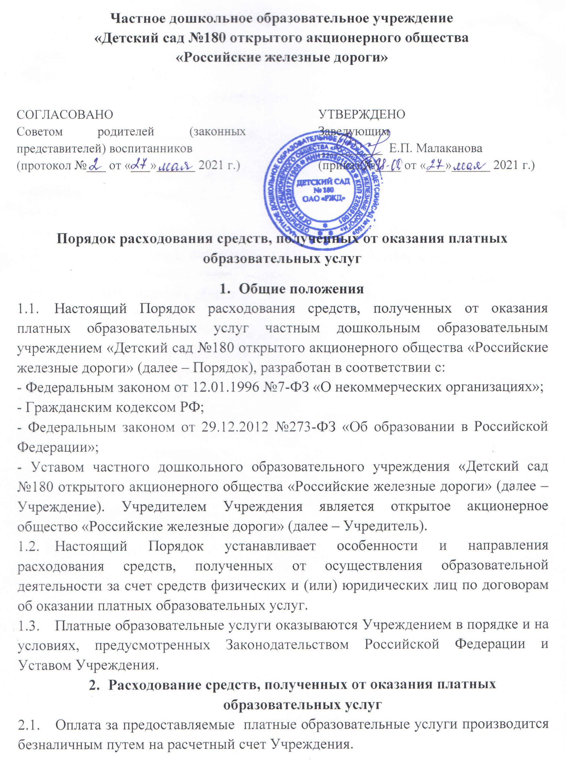Средства (доходы), полученные от оказания платных образовательных услуг, расходуются на:
- оплату труда работников Учреждения, занятых в процессе оказания платных образовательных услуг;
- оплату, установленных законодательством РФ налогов, сборов и иных обязательных платежей;
- на оказание услуг, выполнение работ, необходимых для осуществления платных образовательных услуг;
- на развитие и совершенствование образовательного процесса;
- на развитие материальной базы;
- на командировки;
- на прочие расходы.
2.3. Размер оплаты труда работников Учреждения, занятых в процессе оказания платных образовательных услуг, определяется в соответствии с калькуляцией цены на оказание платных образовательных услуг в виде надбавок за выполнение дополнительной работы.
3. Учет и контроль
3.1. Контроль, за правильностью и своевременностью бухгалтерского и налогового учета средств, полученных от оказания платных образовательных услуг, осуществляет главный бухгалтер Учреждения.
3.2. Контроль, за расходованием средств, полученных от оказания платных образовательных услуг, осуществляет заведующий Учреждением.
3.3. Отчет и информирование Учредителя и участников образовательных отношений о поступлении и расходовании средств, полученных от оказания платных образовательных услуг, осуществляет заведующий в порядке, предусмотренном законодательством РФ и Уставом Учреждения.
4. Заключительные положения
4.1. Не допускается вовлечение обучающихся в финансовые отношения между родителями (законными представителями) и Учреждением.

